Чувашская Республика  Чебоксарское городское  Собрание депутатов  РЕШЕНИЕ |  | Чаваш Республики  Шупашкар хулин  депутатсен Пухаве  ЙЫШАНУ

15 ноября 2016 г. № 519

О внесении изменений в Правила землепользования и застройки Чебоксарского городского округа, разработанные АО «РосНИПИУрбанистики» в 2015 году, утвержденные решением Чебоксарского городского Собрания депутатов от 03 марта 2016 года № 187

В соответствии со статьями 31, 32, 33 Градостроительного кодекса Российской Федерации, Федеральным законом от 6 октября 2003 года № 131-ФЗ «Об общих принципах организации местного самоуправления в Российской Федерации», статьей 32 Правил землепользования и застройки Чебоксарского городского округа, разработанных АО «РосНИПИУрбанистики» в 2015 году, утвержденных решением Чебоксарского городского Собрания депутатов от 03 марта 2016 года № 187, протоколом заседания Комиссии по подготовке проекта правил землепользования и застройки администрации города Чебоксары от 17 июня 2016 года № 6, протоколом проведения публичных слушаний №3 и заключением о результатах публичных слушаний от 29 сентября 2016 года
Чебоксарское городское Собрание депутатов
Р Е Ш И Л О:
1. Внести изменения в карту градостроительного зонирования и карту зон с особым условием использования территорий к Правилам землепользования и застройки Чебоксарского городского округа, разработанным АО «РосНИПИУрбанистики» в 2015 году, утвержденным решением Чебоксарского городского Собрания депутатов от 03 марта 2016 года № 187 (в редакции решения Чебоксарского городского Собрания депутатов от 22 сентября 2016 года № 453), в части:
1.1. Отображения на карте градостроительного зонирования и карте зон с особыми условиями использования территории зону делового, общественного и коммерческого назначения (О-1) вместо части зоны застройки индивидуальными жилыми домами (Ж-1) на земельном участке с кадастровым номером 21:01:010611:195, расположенного по улице Энтузиастов города Чебоксары (приложение №1).
1.2. Отображения на карте градостроительного зонирования и карте зон с особыми условиями использования территории зону застройки жилыми домами смешанной этажности (Ж-5) вместо зоны делового, общественного и коммерческого назначения (О-1) на земельных участках с кадастровыми номерами 21:01:030208:3649, 21:01:030208:3647, 21:01:030208:3652, 21:01:030208:3648, 21:01:030208:3650, расположенных по адресу: улица Стартовая, микрорайон №1, жилой район «Новый город» города Чебоксары (приложение №2).
2. Утвердить графическое изображение фрагментов карты градостроительного зонирования и карты зон с особыми условиями территории Чебоксарского городского округа с учетом изменений, внесенных пунктом 1 настоящего решения.
3. Настоящее решение вступает в силу со дня его официального опубликования.
4. Контроль за исполнением настоящего решения возложить на постоянную комиссию Чебоксарского городского Собрания депутатов по вопросам градостроительства, землеустройства и развития территории города (О.И. Кортунов).

И.о. главы города Чебоксары И.В. Клементьева
Приложение №1
к решению Чебоксарского городского Собрания депутатов
от 15.11.2016 № 519

Графическое изображение
фрагмента карты градостроительного зонирования
Правил землепользования и застройки Чебоксарского городского округа
(ул. Энтузиастов)
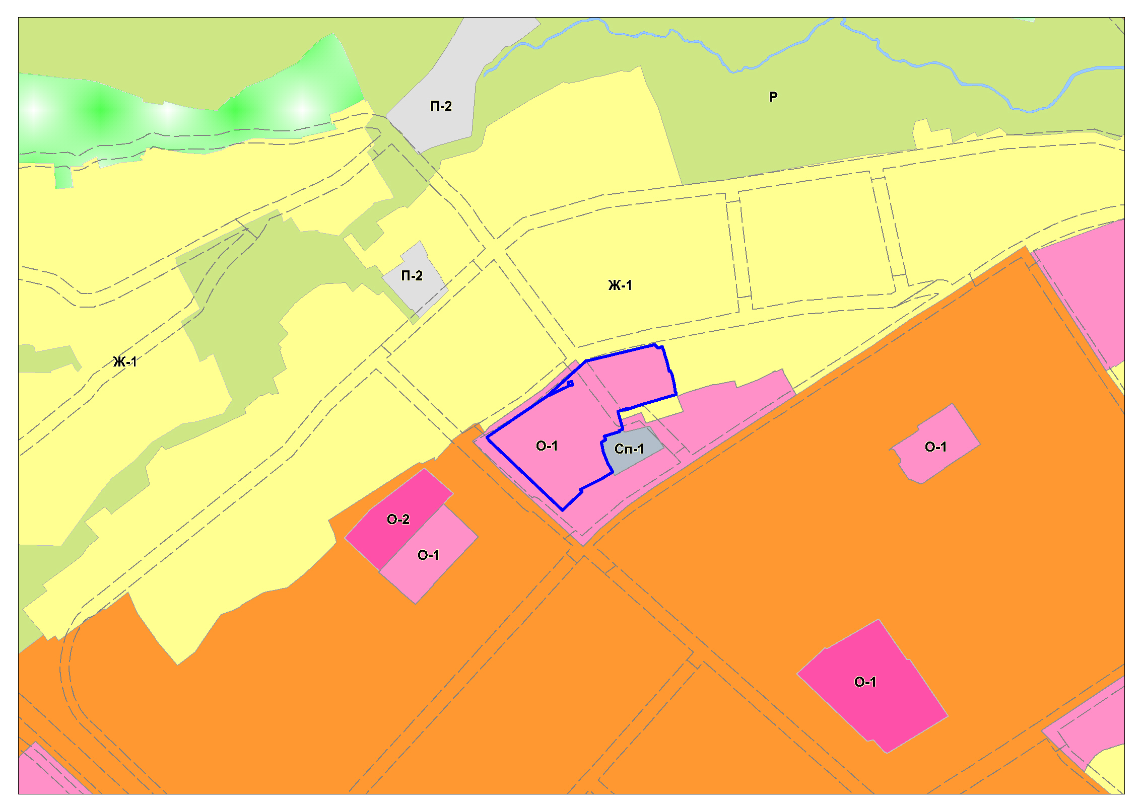
Графическое изображение
фрагмента карты зон с особыми условиями использования территории
Правил землепользования и застройки Чебоксарского городского округа
(ул. Энтузиастов)
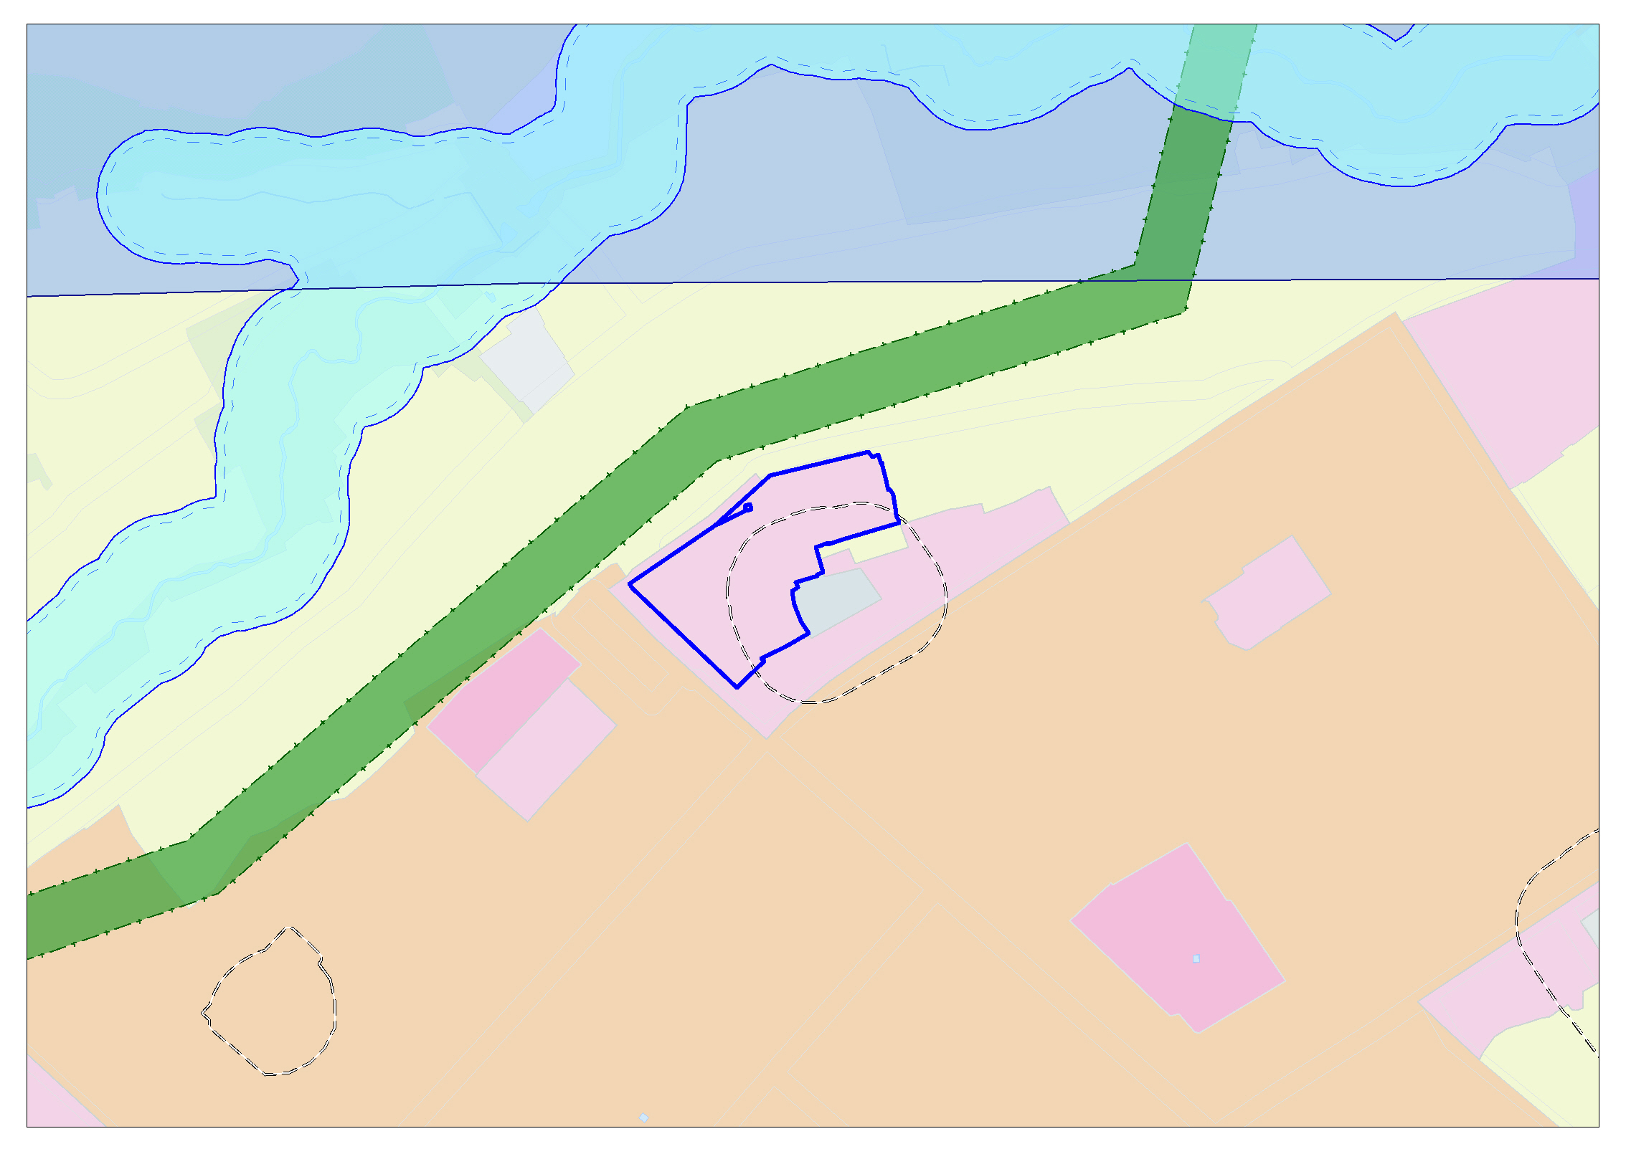
Приложение №2
к решению Чебоксарского городского Собрания депутатов
от 15.11.2016 № 519

Графическое изображение
фрагмента карты градостроительного зонирования
Правил землепользования и застройки Чебоксарского городского округа
(ул. Стартовая)
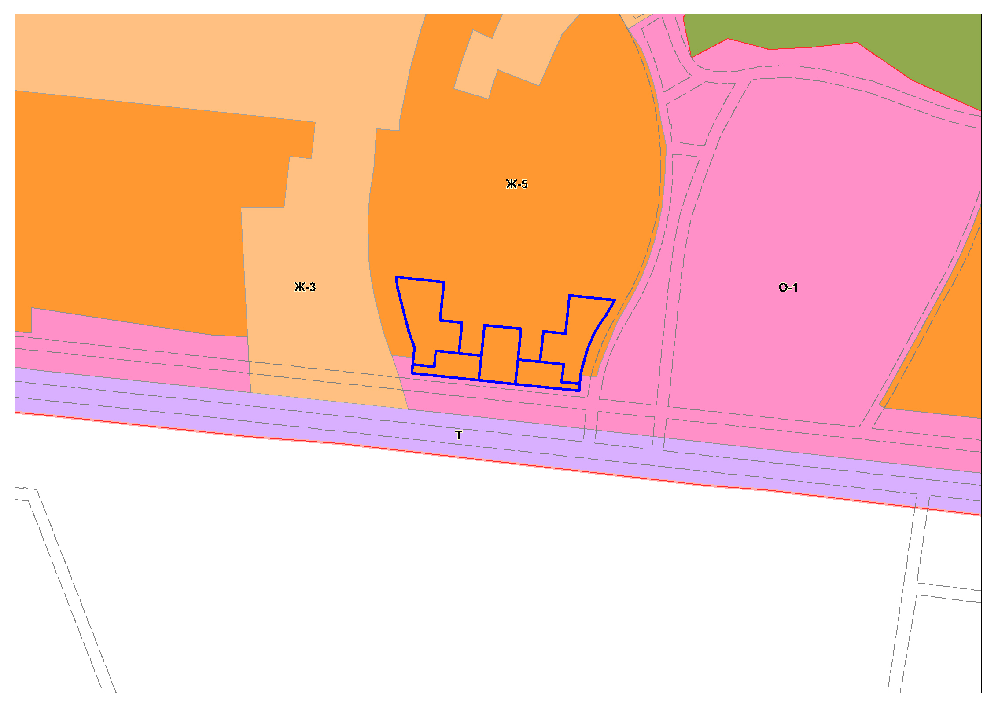
Графическое изображение
фрагмента карты зон с особыми условиями использования территории
Правил землепользования и застройки Чебоксарского городского округа
(ул. Стартовая)
